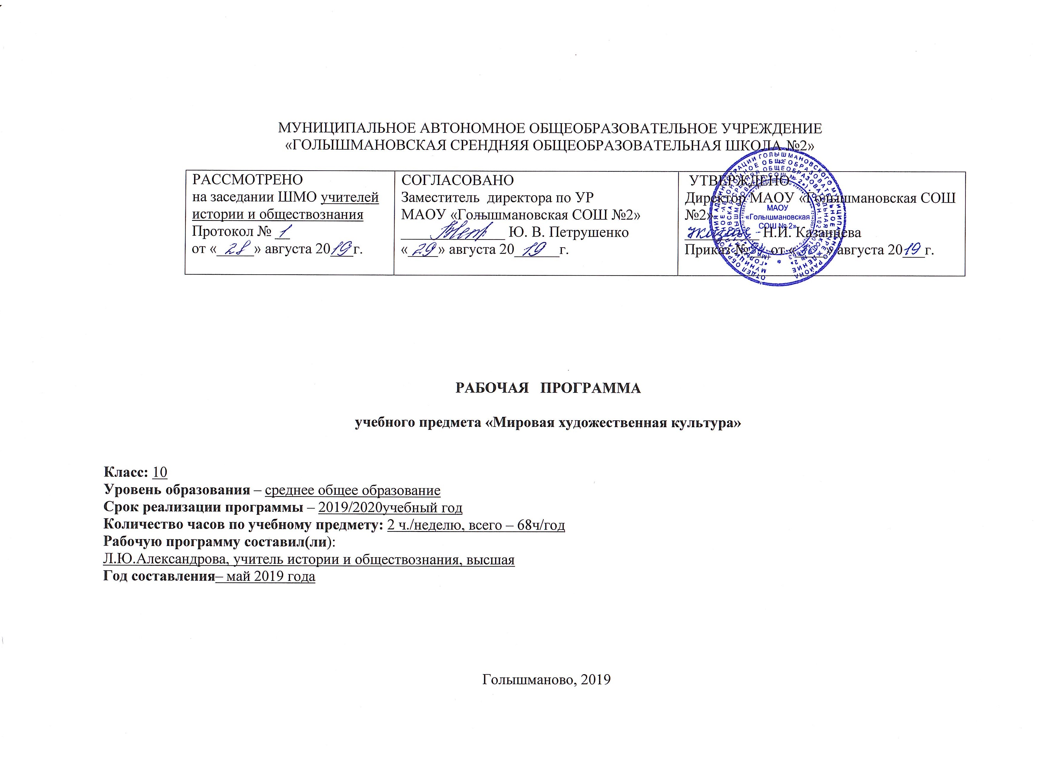
МУНИЦИПАЛЬНОЕ АВТОНОМНОЕ ОБЩЕОБРАЗОВАТЕЛЬНОЕ УЧРЕЖДЕНИЕ
«ГОЛЫШМАНОВСКАЯ СРЕНДНЯЯ ОБЩЕОБРАЗОВАТЕЛЬНАЯ ШКОЛА №2»

РАССМОТРЕНО  на заседании ШМО учителей истории и обществознания  Протокол № __  от «_____» августа 20___г. | СОГЛАСОВАНО  Заместитель директора по УР  МАОУ «Голышмановская СОШ №2»  ______________ Ю. В. Петрушенко  «____» августа 20______г. | УТВЕРЖДЕНО  Директор МАОУ «Голышмановская СОШ №2»  __________ Н.И. Казанцева  Приказ №___от «____» августа 20___г.

РАБОЧАЯ ПРОГРАММА

учебного предмета «Мировая художественная культура»

Класс: 10
Уровень образования – среднее общее образование
Срок реализации программы – 2019/2020учебный год
Количество часов по учебному предмету: 2 ч./неделю, всего – 68ч/год
Рабочую программу составил(ли):
Л.Ю.Александрова, учитель истории и обществознания, высшая
Год составления– май 2019 года

Голышманово, 2019
I. Требования к уровню подготовки выпускников
Нацелены на тот объем знаний, который позволяет ориентироваться в окружающем мире, понимать мотивы поведения и поступки других людей и, следовательно, максимально эффективно взаимодействовать с ними и успешно функционировать в обществе.
Изучение МХК направлено на формирование у учащихся общеучебных умений и навыков:
- умение самостоятельно и мотивированно организовывать свою познавательную деятельность;
- устанавливать несложные реальные связи и зависимости;
- оценивать, сопоставлять и классифицировать феномены культуры искусства;
- осуществлять поиск нужной информации в источниках различного типа;
- использовать мультимедийные ресурсы и компьютерные технологии для оформления творческих работ;
Понимать ценность художественного образования как средства развития культуры личности
- определять собственное отношение к произведениям классики и современного искусства;
В соответствии с требованиями, обозначенными в Государственном стандарте, ученик должен:
знать /понимать:
- основные виды и жанры искусства;
- изученные направления и стили мировой художественной культуры;
- шедевры мировой художественной культуры;
- особенности языка различных видов искусства;

уметь:
- узнавать изученные произведения и соотносить их с определенной эпохой, стилем, направлением;
- устанавливать стилевые и сюжетные связи между произведениями разных видов искусства;
- пользоваться различными источниками информации о мировой художественной культуре;
- выполнять учебные и творческие задания (доклады, сообщения);
- использовать мультимедийные ресурсы и компьютерные технологии для обработки, передачи, систематизации информации, создания баз данных, презентации результатов познавательной и практической деятельности.
- владеть основными видами публичных выступлений (высказывание, монолог, дискуссия, полемика), следование этическим нормам и правилам ведения диалога (диспута).

использовать приобретенные знания в практической деятельности и повседневной жизни для:
- выбора путей своего культурного развития;
- организации личного и коллективного досуга;
- выражения собственного суждения о произведениях классики и современного искусства;
- самостоятельного художественного творчества.
С учетом мировоззренческого характера дисциплины соотношение между традиционной урочной и внеурочной деятельностью, направленной на расширение кругозора и активное участие в современном культурном процессе, решается в пользу последней. Неслучайно в стандарте курсивом выделены названия памятников культуры, знакомство с которыми желательно для получения более полной и красочной картины художественного развития, но изучение которых на уроке необязательно. Акцент сделан на приобретение навыков, которые позволяли бы анализировать произведения искусства.

- Содержание учебного предмета, курса

10 класс (34 часа)
ВЕДЕНИЕ (1 час). Язык искусства: проблема художественного образа. Введение понятия МХК. Для чего человеку нужны произведения искусства. Понятие «художественный образ». Объективная и субъективная сторона «художественного образа». Классификация произведений искусства. Язык видов искусства.

ХУДОЖЕСТВЕННАЯ КУЛЬТУРА ПЕРВОБЫТНОГО МИРА (3 ЧАСА)

Художественная культура первобытного мира. Роль мифа в культуре. МИФ И СОВРЕМЕННОСТЬ. Отражение представлений о мире и жизни в мифах. Миф как факт мироощущения. Космогонические мифы. Древние образы в основе вертикальной и горизонтальной модели мира: мировое древо, мировая гора, дорога. Ритуал - единство слова, музыки, танца, изображения, пантомимы, костюма (татуировки), архитектурного окружения и предметной среды. Магический ритуал как способ иллюзорного овладения миром. ПЕРВОБЫТНАЯ МАГИЯ. Обряд плодородия — воспроизведение первичного мифа. Ритуал, посвященный Осирису. «Великий выход» — обряд воскрешения Осириса. Славянские земледельческие обряды. Святки. Масленица. Русальная неделя. Семик. Иван Купала. АРХАИЧЕСКИЕ ОСНОВЫ ФОЛЬКЛОРА. Фольклор как отражение первичного мифа. Сказка о царевне Несмеяне. Зарождение искусства. Художественный образ — основное средство отражения и познания мира в первобытном искусстве. Наскальная живопись палеолита и мезолита в пещерах Альтамира и Ласко. Геометрический орнамент неолита как символ перехода от хаоса к форме. Образность архитектурных первоэлементов. Стонхендж.

ХУДОЖЕСТВЕННАЯ КУЛЬТУРА ДРЕВНЕГО МИРА (14 ЧАСОВ)

Месопотамия (1 час)
Особенности художественной культуры Месопотамии: аскетизм и красочность ансамблей Вавилона. Месопотамский зиккурат — жилище бога. Зиккураты Этте-менигуру в Уре и Этеменанки в Вавилоне. Глазурованный кирпич и ритмический узор — основные декоративные средства. Ворота Иштар, Дорога процессий в Новом Вавилоне. Реализм образов живой природы — специфика месопотамского изобразительного искусства.

Древний Египет (2 часа)
Гигантизм и неизменность канона - примета Вечной жизни в искусстве Древнего Египта: пирамиды Гизы, храмы Карнака и ЛУКСОРА. Воплощение идеи Вечной жизни в архитектуре некрополей. Пирамиды в Гизе. Наземный храм — символ вечного самовозрождения бога Ра. Храм Амона-Ра в Карнаке, ЛУКСОРА. Роль магии в заупокойном культе. Декор саркофагов и гробниц как гаранта Вечной жизни. Канон изображения фигуры на плоскости. Саркофаг царицы Кауи. Гробница Рамсеса IX в Долине царей.

Древняя Индия (2 часа)
Индуизм как сплав верований, традиций и норм поведения. Индуистский храм — мистический аналог тела-жертвы и священной горы. Храм Кандарья Махадева в Кхаджурахо - МОДЕЛЬ ВСЕЛЕННОЙ ДРЕВНЕЙ ИНДИИ. Культовые сооружения буддизма как символ космоса и божественного присутствия. Большая ступа в Санчи. Особенности буддийской пластики: рельеф ворот Большой ступы в Санчи. Фресковая роспись пещерных храмов Аджанты.

Древняя Америка (1 час)
ОТРАЖЕНИЕ МИФОЛОГИЧЕСКИХ ПРЕДСТАВЛЕНИЙ МАЙЯ И АЦТЕКОВ В АРХИТЕКТУРЕ И РЕЛЬЕФЕ (ПАЛЕНКЕ, ТЕНОЧТИТЛАН). Жертвенный ритуал во имя жизни — основа культовой архитектуры и рельефа. Пирамида Солнца в Теотиуакане — прообраз храмовой архитектуры индейцев Месамерики. Храм бога Уицилопочтли в Теночтитлане. Комплекс майя в Паленке.

Крито-микенская культура (1 час)
Крито-микенская архитектура и декор как отражение мифа о Европе и Зевсе, Тесее и Минотавре. Кносский Лабиринт царя Миноса на Крите. Дворец царя Агамемнона в Микенах.

Древняя Греция (4 часа)
Мифология — основа мировосприятия древних греков. Афинский Акрополь как выражение идеала красоты Древней Греции. Театрализованное действо. Парфенон — образец высокой классики. Эволюция греческого рельефа от архаики до высокой классики. Храм Афины в Селинунте. Храм Зевса в Олимпии. Метопы и ионический фриз Парфенона как отражение мифологической, идеологической, эстетической программы афинского Акрополя. Скульптура Древней Греции: эволюция от архаики до поздней классики. Куросы и коры. Статуя Дорифора — образец геометрического стиля Поликлета. Скульптура Фидия — вершина греческой пластики. Новая красота поздней классики. Скопас. Менада. Синтез восточных и античных традиций в эллинизме. Спящий гермафродит. Агесандр. Венера Мелосская. Гигантизм архитектурных форм. Экспрессия и натурализм скульптурного декора. Пергамский алтарь.

Древний Рим (2 часа)
Архитектура как зеркало величия государства. Специфика римского градостроительства. Римский форум, Колизей, Пантеон. Планировка римского дома. Фрески и мозаика — основные средства декора. Дом Веттиев, дом Трагического поэта в Помпеях. Скульптурный портрет. Юлий Брут, Октавиан Август, Константин Великий.

Раннехристианское искусство (1 час)
Типы храмов: ротонда и базилика. Порядок размещения мозаичного декора. Христианская символика. Мавзолеи Констанции в Риме, Галлы Плацидии в Равенне. Базилика Санта-Мария Маджоре в Риме.

ХУДОЖЕСТВЕННАЯ КУЛЬТУРА СРЕДНИХ ВЕКОВ (12 ЧАСОВ)

Византия и Древняя Русь (6 часов)
Византийский центрально-купольный храм как обиталище Бога на земле. Собор Св. Софии в Константинополе - воплощение идеала божественного мироздания в восточном христианстве.. Архитектурная символика крестово-купольного храма. Порядок размещения декора. Космическая, топографическая, временная символика крестово-купольного храма и его стилистическое многообразие. Византийский стиль: собор Св. Софии в Киеве. Владимиро-суздальская строительная школа: церковь Покрова на Нерли. Новгородская строительная школа: церковь Спаса Преображения на Ильине. Византийский стиль в мозаичном декоре. Собор Св. Софии в Константинополе. Церковь Сан-Витале в Равенне. Собор Св. Софии в Киеве. Византийский стиль в иконописи. Иконостас. Икона Богоматери Владимирской. Образы Спаса и святых в творчестве Феофана Грека. Деисус Благовещенского собора Московского Кремля. Московская школа иконописи. Русский иконостас. Андрей Рублев. Спас Звенигородского чина. Икона Рублева «Троица» — символ национального единения русских земель. Эволюция московской архитектурной школы. Раннемосковская школа. Спасский собор Спасо-Андроникова монастыря. Ренессансные тенденции в ансамбле Московского Кремля. Успенский собор. Архангельский собор. Грановитая палата. Шатровый храм как образный синтез храма-кивория и ренессансных архитектурных элементов. Церковь Вознесения в Коломенском. Дионисий. Фресковые росписи на тему Акафиста в церкви Рождества Богородицы в Ферапонтово. Знаменный распев.

Западная Европа (3 часа)
Дороманская культура: «каролингское Возрождение». Архитектурная символика и мозаичный декор капеллы Карла
Великого в Ахене. Эволюция базиликального типа храма. Церковь Сен-Мишель де Кюкса в Лангедоке. Фресковый декор дороманской базилики. Церковь Санкт-Иоханн в Мюстере. Кредо романской культуры. Отображение жизни человека Средних веков в архитектуре, барельефах, фресковом декоре, витражах монастырских базилик. Аббатство Сен-Пьер в Муассаке. Церковь Санкт-Иоханн в Мюстере. Церковь Санкт-Апостельн в Кёльне. Готический храм — образ мира. Церковь Сен-Дени под Парижем. Внутренний декор готического храма: витражи, скульптура, шпалеры. Собор Нотр-Дам в Париже. Григорианский хорал. Основные этапы развития готического стиля. Региональные особенности готики. Франция: собор Нотр-Дам в Шартре, аббатство Сен-Дени под Парижем, собор Нотр-Дам в Руане. Германия: собор Санкт-Петер в Кёльне, церковь Фрауенкирхе в Нюрнберге. Англия: собор Вестминстерского аббатства в Лондоне. Испания: собор в Толедо. Италия: церковь Санта-Мария Новелла во Флоренции.

Новое искусство — Арс нова (3 часа)
Протореннесанс в Италии. «Божественная комедия» Данте Алигьери как отражение эстетики Арс нова в литературе. Античный принцип «подражать природе» в живописи. Джотто. Фресковый цикл в капелле Скровеньи в Падуе. Аллегорические циклы Арс нова на тему Триумфа покаяния и Триумфа Смерти. Фресковый цикл Андреа да Бонайути в Испанской капелле собора Санта-Мария Новелла во Флоренции. Фресковый цикл Мастера Триумфа Смерти на пизанском кладбище Кампосанто. Музыкальное течение Арс нова. Специфика Арс нова на Севере. Ян Ван Эйк. Алтарь «Поклонение Агнцу» в церкви Св. Бавона в Генте. Творчество Е.В.Корнильцова_Быстинского – художника Голышмановского района.

ХУДОЖЕСТВЕННАЯ КУЛЬТУРА ДАЛЬНЕГО И БЛИЖНЕГО ВОСТОКА В СРЕДНИЕ ВЕКА (3 ЧАСА)

Китай (1 час)
Вечная гармония инь и ян — основа китайской культуры. Ансамбль храма Неба в Пекине — пример сплава мифологических и религиозно-нравственных представлений Древнего Китая.

Япония (1 час)
Культ природы — кредо японской архитектуры. Японские сады как сплав мифологии синтоизма и философско-религиозных воззрений буддизма. Райский сад монастыря Бёдоин в Удзи. Философский сад камней Рёандзи в Киото. Чайный сад «Сосны и лютни» виллы Кацура близ Киото.

Ближний Восток (1 час)
Образ рая в архитектуре мечетей и общественных сооружений. Колонная мечеть в Кордове. Купольная Голубая мечеть в Стамбуле. Площадь Регистан в Самарканде. Образ мусульманского рая в архитектуре дворцов. Комплекс регистана (Древний Самарканд). Альгамбра в Гранаде.

ИТОГОВЫЙ УРОК. (1 час)
Мировая культура с древности по средневековье.

- Тематическое планирование по мировой художественной культуре
10 класс (34 часа)
№ | Тема | Количество часов | В том числе
№ | Тема | Количество часов | практических | контрольных
1 | Введение | 1 | 1 | -
1.1 | Язык искусства: проблема художественного образа | 1 | 1
2 | Художественная культура первобытного мира | 3 | 1 | -
2.1 | Миф - основа ранних представлений о мире.  История – Этапы развития исторического знания | 1
2.2 | Славянская древняя культура  НРК Кузьминки села Усть-Ламенка: земледельческие обряды | 1 | 1
2.3 | Зарождение искусства. | 1
3 | Художественная культура древнего мира | 14 | 2 | 1
3.1 | Искусство Древней Месопотамии.
3.2 | Искусство Древнего Египта.  История – Государства Древнего Востока |  | 1
3.3 | Магия. Декор гробниц.
3.4 | Искусство Индии.
3.5 | Буддийские культовые сооружения — символ космоса и божественного присутствия.
3.6 | Древняя Америка.
3.7 | Крито-микенская культура
3.8 | Греческий храм — архитектурный образ союза людей и богов.
3.9 | Эволюция греческого рельефа от архаики до высокой классики.
3.10 | Скульптура Древней Греции от архаики до поздней классики
3.11 | Синтез восточных и античных традиций в эллинизме.
3.12 | Древний Рим Особенности римского градостроительства.
3.13 | Планировка римского дома.  История Культурное наследие античной цивилизации |  | 1
3.14 | Раннее христианство |  |  | 1
4 | Художественная культура средних веков | 12 | 1 | 1
4.1 | Византия и Русь. | 1
4.2 | Временная символика крестово-купольного храма. | 1
4.3 | Византийский стиль в иконописи. | 1
4.4 | Формирование московской школы иконописи. | 1
4.5 | Стилистическое многообразие крестово-купольных храмов Древней Руси. | 1
4.6 | Дионисий и его школа. | 1
4.7 | Западная Европа Дороманская культура. | 1
4.8 | Романская культура. | 1
4.9 | Готика. | 1
4.10 | Искусство – Арс нова Проторенессанс в Италии. | 1
4.11 | Аллегорические циклы Арс нова.  НРК Творчество Е.В.Корнильцева - Быстринского | 1 | 1
4.12 | Специфика Арс нова на Севере. | 1 |  | 1
5 | Художественная культура Дальнего и Ближнего Востока в Средние века | 3 | - | -
5.1 | Китай | 1
5.2 | Япония | 1
5.3 | Ближний Восток | 1
6 | Итоговый урок | 1 | - | 1
6.1 | Мировая культура с древности по средневековье. | 1 |  | 1
ИТОГО |  | 34

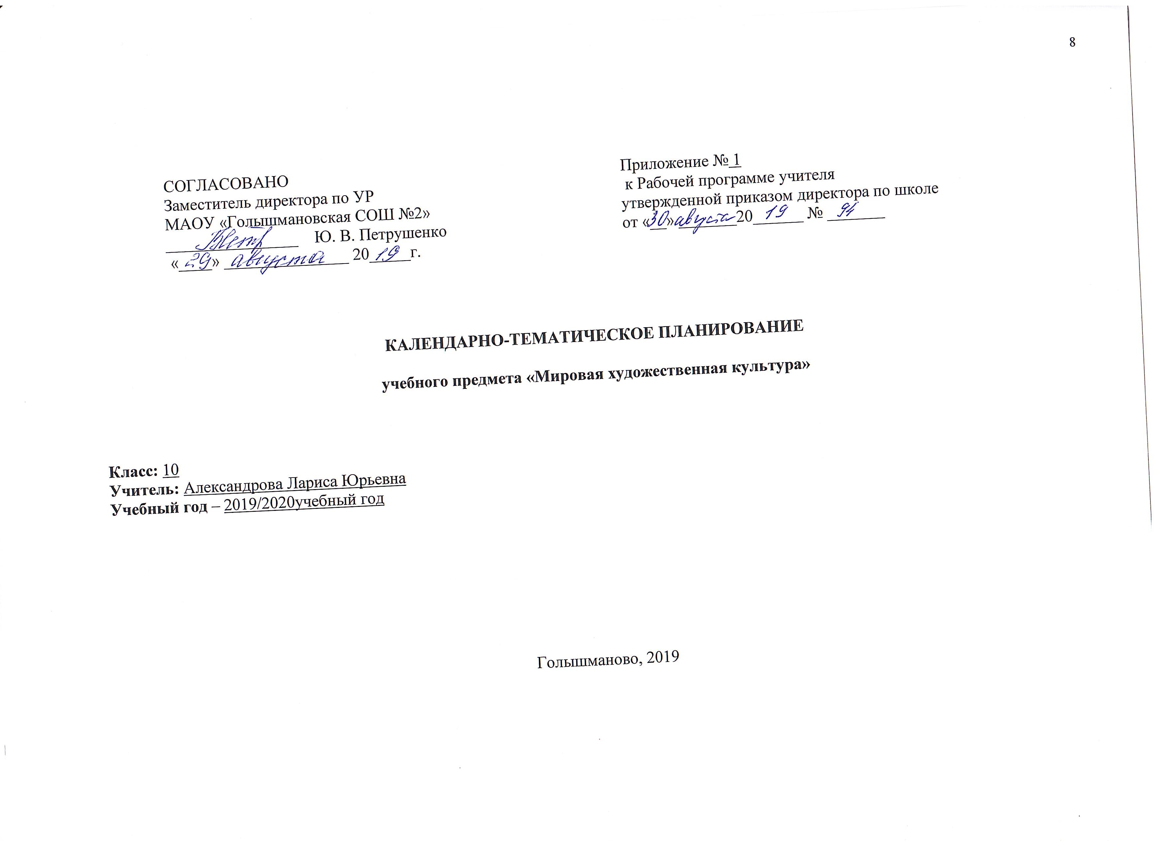
СОГЛАСОВАНО  Заместитель директора по УР  МАОУ «Голышмановская СОШ №2»  ________________ Ю. В. Петрушенко  «____» _______________ 20_____г. | Приложение № 1  к Рабочей программе учителя  утвержденной приказом директора по школе  от «__» _______20______ № _______

КАЛЕНДАРНО-ТЕМАТИЧЕСКОЕ ПЛАНИРОВАНИЕ

учебного предмета «Мировая художественная культура»

Класс: 10
Учитель: Александрова Лариса Юрьевна
Учебный год – 2019/2020учебный год

Голышманово, 2019

№ | Дата по плану | Дата по факту | Раздел, тема | Тип урока | Элементы содержания, основные понятия | Планируемые результаты | Вид контроля | Деятельность уч-ся на уроке | Д/З
Вводный урок. 1 час
1 | 03.09 |  | Язык искусства: проблема художественного образа. | Лекция с элементами беседы и анализа произведений. | Введение понятия МХК. Для чего человеку нужны произведения искусства. Понятие «художественный образ». Объективная и субъективная сторона «художественного образа». Классификация произведений искусства. Язык видов искусства. Художественный образ, культура, виды изобразительного искусства | - Знать основные виды и жанры искусства; изученные направления и стили мировой художественной культуры; шедевры мировой художественной культуры | устный опрос | Создание художественного образа | Создать свой художественный образ
Раздел 1. Художественная культура первобытного мира. 3 часа
2 | 10.09 |  | Миф - основа ранних представлений о мире.  История – Этапы развития исторического знания | Урок развивающего обучения. | Периодизация первобытности. Причины возникновения искусства. Виды произведений первобытности. Отличительные черты и функции первобытного искусства. Космогонические мифы. Древние образы. Мировое древо, мировая гора, дорога. Магия и обряд. Обряд плодородия. Ритуал, посвященный Осирису | - Понимать особенности языка различных видов искусства. | фронтальный | Анализ мифов и их сопоставление | Учебник с.14 -18 (прочитать и выполнить задания на с. 18).
3 | 17.09 |  | Славянская древняя культура  НРК Кузьминки села Усть-Ламенка: земледельческие обряды | Диалог культур. | Славянские земледельческие обряды. Фольклор как отражение первичного мифа. Сказка о царевне Несмеяне Святки. Масленица. Русальная неделя. Семик. Иван Купала.  Кузьминки – первый сноп, куклы-обереги | Уметь узнавать изученные произведения и соотносить их с определенной эпохой, стилем, направлением | устный | Пересказ народных праздников | Прочитать учебное пособие с.19-23 и выполнить задание на с. 23.
4 | 24.09 |  | Зарождение искусства. | Урок развивающего обучения. | Художественный образ — основное средство отражения и познания мира в первобытном искусстве. Геометрический орнамент. Образность архитектурных первоэлементов. Наскальная живопись пещер Альтамира и Ласко. | устанавливать стилевые и сюжетные связи между произведениями разных видов искусства | устный опрос | Анализ видеосюжета | Прочитать учебное пособие с. 23 – 29 и выполнить задание на с. 29. Анализ видео сюжета «Стоунхендж - мегалитическая культура Великобритании»
Раздел 2. Художественная культура Древнего мира. 14 часов
5 | 01.10 |  | Искусство Древней Месопотамии. | Урок развивающего обучения | Месопотамский зиккурат — жилище бога. Глазурованный кирпич и ритмический узор — основные декоративные средства. Зиккураты в Уре и Вавилоне. Ворота Иштар, Дорога процессий в Новом Вавилоне | пользоваться различными источниками информации о мировой художественной культуре; выполнять учебные и творческие задания (доклады, сообщения) | фронтальный | Работа с картой и иллюстративным рядом | Прочитать учебное пособие с. 32 – 37 и выполнить задание на с. 37, в рабочей тетради на с.3.
6 | 08.10 |  | Искусство Древнего Египта.  История – Государства Древнего Востока | Урок творчества | Воплощение идеи вечной жизни в архитектуре некрополей. Наземный храм - символ вечного самовозрождения бога Ра. Пирамиды в Гизе. Храм Амона-Ра в Карнаке | Использовать приобретенные знания в практической деятельности и повседневной жизни для: выбора путей своего культурного развития | устный | Анализ видеосюжета | Прочитать учебное пособие с. 38 – 43 и выполнить задание на с. 43.
7 | 15.10 |  | Магия. Декор гробниц. | Урок творчества | Канон изображения фигуры на плоскости. Гробница Рамсеса IX в Долине царей | Использовать приобретенные знания в практической деятельности и повседневной жизни для: организации личного и коллективного досуга | Беседа по рисункам | Анализ репродукций | Прочитать учебное пособие с. 44 – 49 и выполнить задание на с. 49, в рабочей тетради на с.4.
8 | 22.10 |  | Искусство Индии. | Диалог культур. | Индуистский храм — мистический аналог тела-жертвы и священной горы. Роль скульптурного декора. Храм Кандарья Махадева в Кхаджурахо | Использовать приобретенные знания в практической деятельности и повседневной жизни для: выражения собственного суждения о произведениях классики и современного искусства | практикум | Анализ видеосюжета | Прочитать учебное пособие с. 50 – 54 и выполнить задание на с. 54, в рабочей тетради на с.54.
9 | 29.11 |  | Буддийские культовые сооружения — символ космоса и божественного присутствия. | Диалог культур. | Особенности буддистской пластики и живописи. Большая ступа в Санчи. Рельеф ворот Большой ступы в Санчи. Фресковая роспись пещерных храмов Аджанты | Использовать приобретенные знания в практической деятельности и повседневной жизни для: самостоятельного художественного творчества | Опрос д/з | Сравнительная таблица | Прочитать учебное пособие с. 55– 59 и выполнить задание на с. 59, в рабочей тетради на с.6.
10 | 12.11 |  | Древняя Америка. | Лекция с элементами беседы. | Храмовая архитектура индейцев Месамерики как воплощение мифа о жертве, давшей жизнь. Пирамида Солнца в Тео-тиуакане. Храм бога Уици-лопочтли в Теночтитлане. Комплекс майя в Паленке | - Знать основные виды и жанры искусства; изученные направления и стили мировой художественной культуры; шедевры мировой художественной культуры | Тестовая работа | Сопоставление и выявление особенностей | Прочитать учебное пособие с. 60 – 67 и выполнить задание на с. 67, в рабочей тетради на с.7.
11 | 19.11 |  | Крито-микенская культура | Урок развивающего обучения | Крито-микенская архитектура и декор как отражение мифа. Кносский дворец-лабиринт царя Ми-носа на Крите. Дворец царя Агамемнона в Микенах | - Понимать особенности языка различных видов искусства. | Анализ иллюстраций | Создание художественного образа | Прочитать учебное пособие с. 68 – 73 и выполнить задание на с. 73, в рабочей тетради на с.8-9.
12 | 26.11 |  | Греческий храм — архитектурный образ союза людей и богов. | Урок-демонстрация | Мифология – основа мировосприятия древних греков. Афинский Акрополь как выражение идеала красоты Древней Греции. Парфенон — образец высокой классики | Уметь узнавать изученные произведения и соотносить их с определенной эпохой, стилем, направлением | фронтальный | Анализ видеосюжета | Прочитать учебное пособие с. 74 – 79 и выполнить задание на с. 79.
13 | 3.12 |  | Эволюция греческого рельефа от архаики до высокой классики. | Лекция с элементами беседы и анализа репродукций | Храм Афины в Селинунте. Храм Зевса в Олимпии. Метопы и ионический фриз Парфенона | устанавливать стилевые и сюжетные связи между произведениями разных видов искусства | устный | Пересказ текста | Прочитать учебное пособие с. 79 – 84 и выполнить задание на с. 84, в рабочей тетради на с.10.
14 | 10.12 |  | Скульптура Древней Греции от архаики до поздней классики | Урок творчества | и.Скульптура Древней Греции. Куросы и коры. Поликлет. Дорифор. Фидий. Торс богини. Скопас. Менада | пользоваться различными источниками информации о мировой художественной культуре; выполнять учебные и творческие задания (доклады, сообщения) | Беседа по рисункам | Анализ видеосюжета «Афинский акрополь» | Прочитать учебное пособие с. 84 – 88 и выполнить задание на с. 88.
15 | 17.12 |  | Синтез восточных и античных традиций в эллинизме. | Лекция с элементами беседы | Синтез восточных и античных традиций в эллинизме. Гигантизм архитектурных форм. Экспрессия и натурализм скульптурного декора. Спящий гермафродит. Венера Мелосская. Алтарь Зевса в Пергаме | Использовать приобретенные знания в практической деятельности и повседневной жизни для: выбора путей своего культурного развития | Анализ видеосюжета | Работа с картой и иллюстративным рядом | Прочитать учебное пособие с. 94 – 99 и выполнить задание на с. 99, в рабочей тетради на с.12-13.
16 | 24.12 |  | Древний Рим Особенности римского градостроительства. | Урок развивающего обучения | Архитектура – как зеркало величия государства. Общественные здания периодов республики и империи. Римский форум, Пантеон, Колизей | Использовать приобретенные знания в практической деятельности и повседневной жизни для: организации личного и коллективного досуга | Опрос д/з | Анализ видеосюжета | Прочитать учебное пособие с. 100 – 105 и выполнить задание на с. 105, в рабочей тетради на с.14.
17 | 18.01 |  | Планировка римского дома.  История Культурное наследие античной цивилизации | Урок творчества | Фреска и мозаика — основные средства декора. Скульптурный портрет. Дом Веттиев, дом Трагического поэта в Помпеях. Марк Юний Брут, Октавиан Август, Константин Великий | Использовать приобретенные знания в практической деятельности и повседневной жизни для: выражения собственного суждения о произведениях классики и современного искусства | Тестовая работа | Анализ репродукций | Прочитать учебное пособие с. 88 – 93 и выполнить задание на с. 93, в рабочей тетради на с.11.
18 | 25.01 |  | Раннее христианство | Работа с мультимедийным оборудованием | Типы христианских храмов: ротонда и базилика. Мозаичный декор. Христианская символика. Мавзолей Констанции в Риме. Мавзолей Галлы Плацидии в Равенне. Базилика Санта-Мария Маджоре в Риме | Использовать приобретенные знания в практической деятельности и повседневной жизни для: самостоятельного художественного творчества | Анализ иллюстраций | Анализ видеосюжета | Прочитать учебное пособие с. 106 – 111 и выполнить задание на с. 111, в рабочей тетради на с.15.
Раздел 3. Художественная культура Средних веков. 12 часов

19 | 1.02 |  | Византия и Русь. | Лекция с элементами беседы | Византийский центрально-купольный храм как обиталище Бога на земле. Космическая и топографическая символика Собор Святой Софии в Константинополе. | - Знать основные виды и жанры искусства; изученные направления и стили мировой художественной культуры; шедевры мировой художественной культуры | фронтальный | Сравнительная таблица | Прочитать учебное пособие с. 114 – 119 и выполнить задание на с. 119, в рабочей тетради на с.16.
20 | 8.02 |  | Временная символика крестово-купольного храма. | Лекция с элементами беседы | Византийский стиль в мозаичном декоре. Церковь Сан-Витале в Равенне. Собор Св. Софии в Киеве | - Понимать особенности языка различных видов искусства. | устный | Сопоставление и выявление особенностей | Просмотр видеосюжета. Прочитать учебное пособие с. 119-120, 123-126 и выполнить задание на с. 126, в рабочей тетради на с.17-18, 20.
21 | 15.02 |  | Византийский стиль в иконописи. | Урок развивающего обучения | Исихазм и творчество Феофана Грека. Икона Богоматери Владимирской Феофан Грек. Деисус иконостаса Благовещенского собора Московского Кремля | Уметь узнавать изученные произведения и соотносить их с определенной эпохой, стилем, направлением | Беседа по рисункам | Создание художественного образа | Прочитать учебное пособие с. 126-131 и выполнить задание на с. 131, в рабочей тетради на с. 21.
22 | 22.02 |  | Формирование московской школы иконописи. | Урок творчества | Андрей Рублёв и его эпоха. Русский высокий иконостас. Андрей Рублев.  Спас Звенигородского чина. Икона «Троица» — символ национального единения русских земель | устанавливать стилевые и сюжетные связи между произведениями разных видов искусства | фронтальный | Анализ иконописи разных авторов | Просмотр видеосюжета. Прочитать учебное пособие с. 132-135, 134-135 и выполнить задание на с. 126, в рабочей тетради на с.22-23.
23 | 1.03 |  | Стилистическое многообразие крестово-купольных храмов Древней Руси. | Работа с мультимедийным оборудованием | Символика православного храма. Формирование местных художественных школ. Архитектура Владимиро-Суздальского княжества. Архитектура Пскова и Новгорода. Московская архитектурная школа. Собор Св. Софии в Киеве. Церковь Покрова на Нерли. Церковь Спаса Преображения на Ильине в Новгороде. Успенский и Архангельский соборы Москов-  кого Кремля. Церковь Вознесения в Коломенском | пользоваться различными источниками информации о мировой художественной культуре; выполнять учебные и творческие задания (доклады, сообщения) | устный | Анализ и сопоставление храмов | Просмотр видеосюжета. Прочитать учебное пособие с. 120-123, 135-139 и выполнить задание на с. 123, 140, в рабочей тетради на с.19, 24.
24 | 15.03 |  | Дионисий и его школа. | Лекция с элементами беседы | Формирование облика Москвы и Кремля. Архитектура и градостроительство XVI века. Живопись. Фресковые росписи на тему Величания Богородицы. Знаменный распев. Дионисий. Фресковый цикл церкви Рождества богородицы в Ферапонтов Знаменный распев.. | Использовать приобретенные знания в практической деятельности и повседневной жизни для: выбора путей своего культурного развития | Беседа по рисункам | Анализ видеосюжета | Прочитать учебное пособие с. 140-145 и выполнить задание на с. 145, в рабочей тетради на с.25.
25 | 22.03 |  | Западная Европа Дороманская культура. | Урок творчества | «Каролингское Возрождение». Архитектура, мозаичный и фресковый декор. Капелла Карла Великого в Ахене. Базилика Сен-Мишель де Кюкса в Лангедоке. Церковь Санкт-Иоханн в Мюстере | Использовать приобретенные знания в практической деятельности и повседневной жизни для: организации личного и коллективного досуга | Анализ видеосюжета | Работа с картой и иллюстративным рядом | Прочитать учебное пособие с. 146-151 и выполнить задание на с. 152, в рабочей тетради на с.28.
26 | 22.03 |  | Романская культура. | Урок развивающего обучения с элементами видео просмотра | Отображение жизни человека Средних веков в архитектуре монастырских базилик, барельефах, фресках, витражах. Аббатство Сен-Пьер в Муассаке. Церковь Санкт-Иоханн в Мюстере. Церковь Санкт-Апостельн в Кёльне | Использовать приобретенные знания в практической деятельности и повседневной жизни для: выражения собственного суждения о произведениях классики и современного искусства | Опрос д/з | Анализ видеосюжета | Прочитать учебное пособие с. 152-158 и выполнить задание на с. 158, в рабочей тетради на с.29.
27 | 5.04 |  | Готика. | Урок-практикум | Готический храм — образ мира. Архитектура и скульптурный декор готического храма. Внутренний декор храма: витражи, скульптура, шпалеры.  Григорианский хорал Церковь Сен-Дени под  Парижем. Собор Нотр-Дам в Париже. | Использовать приобретенные знания в практической деятельности и повседневной жизни для: самостоятельного художественного творчества | Тестовая работа | Анализ репродукций | Прочитать учебное пособие с. 158-164 и выполнить задание на с. 164, в рабочей тетради на с.30.
28 | 12.04 |  | Искусство – Арс нова Проторенессанс в Италии. | Урок развивающего обучения с элементами видеопросмотра. | Эстетика Арс нова в литературе. Античный принцип «подражать природе» в живописи. Данте Алигь-ери. «Божественная комедия». Джотто. Фресковый цикл в капелле Скро-венъи в Падуе | - Знать основные виды и жанры искусства; изученные направления и стили мировой художественной культуры; шедевры мировой художественной культуры | Анализ иллюстраций | Анализ видеосюжета | Прочитать учебное пособие с. 172-178 и выполнить задание на с. 178, в рабочей тетради на с.33-34.
29 | 19.04 |  | Аллегорические циклы Арс нова.  НРК Творчество Е.В.Корнильцева - Быстринского | Урок-практикум | Музыкальное течение Арс нова Андрей да Бонапути. «Триумф покаяния». Испанская капелла церкви Санта-Мария Новелла во Флоренции. Мастер «Триумфа Смерти». «Триумф Смерти». Кладбище Кампосанто в Пизе. | - Понимать особенности языка различных видов искусства. | фронтальный | Сравнительная таблица | Прочитать учебное пособие с. 178-184 и выполнить задание на с. 148, в рабочей тетради на с. 34.
30 | 26.04 |  | Специфика Арс нова на Севере. | Урок развивающего обучения | Ян Ван Эйк. Алтарь «Поклонение Агнцу» в церкви Св. Бавона в Ренте | Уметь узнавать изученные произведения и соотносить их с определенной эпохой, стилем, направлением | устный | Сопоставление и выявление особенностей | Прочитать учебное пособие с. 184-189 и выполнить задание на с. 189, в рабочей тетради на с.35-37.
Раздел 4. Художественная культура Дальнего и Ближнего Востока в Средние века. 3 часа

31 | 17.05 |  | Китай | Беседа с элементами анализа репродукций | Взаимодействие инь и ян — основа китайской культуры. Архитектура как воплощение мифологических и религиозно-нравственных представлений Древнего Китая. Храм. Неба в Пекине | устанавливать стилевые и сюжетные связи между произведениями разных видов искусства | Беседа по рисункам | Создание художественного образа | Прочитать учебное пособие с. 192-201, выполнить задание на с. 201, в рабочей тетради на с.38
32 | 17.05 |  | Япония | Урок творчества. | Японские сады как квинтэссенция мифологии синтоизма и философско-религиозных воззрений буддизма. Райский сад монастыря Бёдоин в Удзи. Философский Сад камней Рёандзи в Киото. Чайный сад «Сосны и лютни» виллы Кацура близ Киото | пользоваться различными источниками информации о мировой художественной культуре; выполнять учебные и творческие задания (доклады, сообщения) | Анализ видеосюжета | Анализ источников и их сопоставление | Прочитать учебное пособие с. 202-209, выполнить задание на с. 209, в рабочей тетради на с.39-40
33 | 24.05 |  | Ближний Восток | Урок развивающего обучения | Образ рая в архитектуре мечетей. Образ мусульманского рая в архитектуре дворцов. Мечеть Омейядов в Кордове. Купольная Голубая мечеть в Стамбуле. Площадь  Регистан в Самарканде. Альгамбра в Гранаде. | Использовать приобретенные знания в практической деятельности и повседневной жизни для: выбора путей своего культурного развития | Опрос д/з | Анализ произведений | Прочитать учебное пособие с. 210-216, 216-225, выполнить задание на с. 216, 225, в рабочей тетради на с.41-43.
Итоговый урок. 1 час.
34 | 31.05 |  | Мировая культура с древности по средневековье. | Итоговое повторение | Базовые знания. | Использовать приобретенные знания в практической деятельности и повседневной жизни для: организации личного и коллективного досуга | зачёт | Решение тестов и сдача зачёта | Выполнить задание в рабочей тетради с.25-27

Лист корректировки рабочей программы
учителя Александровой Л.Ю. по предмету мировая художественная культура 10 класс
на 2019/2020 учебный год

Класс | Название раздела, темы | Дата проведения по плану | Причина корректировки | Корректирующие мероприятия | Дата проведения по факту

